第四届全国大学生光电设计竞赛赛题细则意见征询稿
竞赛题目1：基于光电导航的智能移动测量小车

竞赛说明：设计一辆具有光电导航功能的智能车，要求从线路的指定点出发，沿轨道上铺设的“8”字形导航条走完全程。在行走过程中，利用光电技术测量、记录沿途所通过的三段隧道各自的长度及沿途路边树木的总棵数。

竞赛规则：
- 智能车平台：横向宽度不大于赛道宽度 (0.5m), 高度不高于隧道高度(0.5m)。小车由参赛队伍自备，无其它特殊设计要求。
- 比赛场地：室内体育场，深绿色防滑塑胶地面，赛场面积：8m×5m (见下图）。比赛时体育场处于常用照明状态，不会设置额外光源增强特定比赛区域照明亮度。
- 赛道：宽0.5m，整体为“8”字形，颜色和体育场地面颜色一致；沿途随机设置一定数量硬质薄板制作的隧道和红色中华铅笔代表的树木：(a) 隧道内表面（包括顶部表面）为黑色, 净高0.5m，内表面与赛道内侧等宽。隧道总共有三段，每段长度不一且可调（隧道长度为30cm-60cm）。相邻隧道的边沿沿运行赛道方向的间距不小于20cm。 隧道不设置在赛道拐角处。（b) 沿整个赛道的总树木（铅笔）数不超过20棵, 树木和赛道道外边沿的间距不大于5cm，树木之间的间距不小于3cm，树木距离最近的隧道边沿沿赛道方向的间距不小于20cm。 树木可在赛道内侧和外侧同时摆放且每侧树木呈单行排列，树木和树木之间的连线不必平行于赛道。 (c) 隧道和树木设置在赛场两侧的5m × 2.5m 的矩形区域，不会设置在赛场中间的5m × 3m的“x”型区域。（d）赛道中间贴有3cm宽的白色导航胶带 (见下图绿色虚线)，赛道内外边沿贴有3cm宽的黄色边界标志胶带。

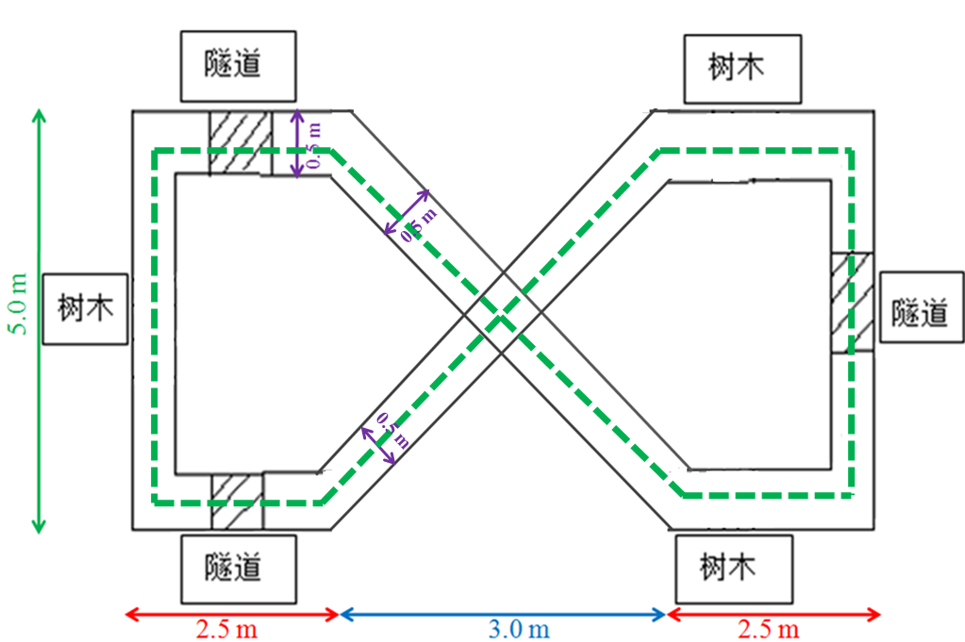
- 导航和测量采用光电技术，严禁在赛场内自行设置智能车行驶路线导航标记或在比赛过程中通过遥控装置向小车发送隧道长度和树木棵树等信息。参赛队小车在赛道中的起终点设置在赛场区域中间5m × 3m的“x”型区域，具体位置由裁判随机指定并用白色粉笔画线标注。比赛结束时间以小车完全停止为准，且小车停止时要求车体前部越过粉笔线且车体任何部位不可超出赛道外边缘。参赛队可自带额外的起、终点判断标志物以辅助小车越过终止线后自动停止，材质体积不限，但必须设置在赛道以外区域（可置于赛道上空，但不能和赛车有任何物理接触）。
- 智能小车停止后，自带的显示器应直接显示测得的树木总数以及三段隧道各自的长度。参赛队需在比赛前向场地裁判提交书面材料说明显示的格式和具体含义。
- 竞赛分组采用分区抽签方式确定，同一高校参赛队分配在不同分区。

评分规则：
竞赛分（75分）
- 树木棵数计数错误，算一次比赛，但不计成绩。
- 在比赛过程中（包括小车停止时）车体任何部位超出赛道外边缘需将赛车拿回到起点重新开始，算一次违规，赛时累计。违规2次后，当次比赛结束，不计成绩。
- 每队计时比赛两次，比赛结束后若两次比赛成绩均有效，由比赛队伍自行选定两组成绩中的一组为最终成绩。在选择最终成绩时，裁判将提供本参赛队伍两次比赛的隧道长度测量精度（相对误差取绝对值，总误差为隧道测量的三个相对误差值总和，总误差越小精度越高。每条隧道的实际长度由场地裁判现场测量）和比赛完成时间以供参考。
- 每只参赛队伍比赛的总时间不超过20分钟。计时从场地裁判示意参赛队伍入场时开始，小车自带的显示器需在计时开始后20分钟以内显示测量结果，否则成绩无效。
- 比赛成绩统计完成后，分别按照隧道长度测量精度(以总误差为标准)和速度进行排名。第1名得0个点，第2名得2个点，其余名次依次递增1个点。比赛成绩为速度和精度所得点数之和，总点数小者优胜。竞赛第1名得满分75分，第二名得72分，第三名得70分，其余名次依次递减1分。在每次排名中，若出现名次并列，将空缺后续若干名次。例如有三支队伍并列第二，则下一支成绩较差的队伍将排第五名，以此类推。
方案分（25分）
竞赛成绩前16名（暂定，具体可根据组委会设奖情况进行调整）的参赛队要在竞赛结束后对本队设计方案进行答辩。专家组将根据方案的新颖性、合理性、制作成本等因素综合判断，对答辩队进行排名。第1名得满分25分，其余名次依次递减1分。

竞赛总分 = 竞赛分 + 方案分。

竞赛题目2：复杂表面物体体积的非接触光学测量

竞赛说明：
本赛题要求参赛队利用光电法构建测量装置，非接触测量一个乳白色橡皮块制作的棱锥的体积。测量速度快、精度高者获胜。

竞赛规则：
- 被测物体的实际体积由排水法确定。
- 被测棱锥底部为平面，各棱面均为缓变表面，无深度凹陷；棱锥体各维的尺度约5cm。大赛组织方将提供边长为5cm的乳白色正方体橡皮块(材质与普通橡皮擦类似），被测棱锥由各支参赛队现场制作完成，且每次队伍的最终测量样品由现场随机抽签决定。
- 参赛队伍需自备实验样品摆放平台，平台盛放测量样品的表面为平面，颜色不限。在测量过程中，除样品摆放平台外其它任何物体禁止接触样品。样品摆放平台和测量装置可以移动（如转动和平移等），测量时可同时使用的探测装置数量不限。样品摆放平台除被用于盛放样品和带动样品移动外，严禁用于测量样品重量(质量)。
- 参赛队伍自备的实验测量系统可以包括笔记本等设备，以辅助完成相关复杂计算。 测量系统应有明确的开始按钮或按键，由场地裁判按下按钮或按键开始测量，同时裁判计时开始。测量系统在测量完成后，应能直接显示测量结果，且裁判计时终止时间以具体测量结果显示时间为准。
- 每支队伍只测量一个样品，可测量两次，每次测量时间不超过10分钟，超过比赛时间当次比赛不计成绩。每次测量时样品的摆放方式可以不同，且具体摆放方式由参赛队伍自行决定。

评分规则：
竞赛分（75分）
1）每队计时比赛两次，由比赛队伍自行选定两组成绩中的一组为最终成绩。在选择最终成绩时，裁判将提供本参赛队伍两次比赛的测量精度和比赛完成时间以供参考。被测样品的实际体积由场地裁判现场测量，且需在每只队伍完成两次测量且测量结果显示后开始。

2）每只参赛队伍比赛的总时间不超过25分钟。计时从场地裁判示意参赛队伍入场时开始，测量系统需在计时开始后25分钟以内显示测量结果，否则成绩无效。

3）比赛成绩统计完成后，将分别按照体积测量精度（相对误差，取绝对值）和测量时间排名。第1名得0个点，第2名得2个点，其余依次递增1个点。比赛成绩为速度和精度所得点数之和，总点数小者优胜。竞赛第1名得满分75分，第二名得72分，第三名得70分，其余名次依次递减1分。在每次排名中，若出现名次并列，将空缺后续若干名次（在测量时间排名中，若数支队伍排名并列，应按照测量样品体积进一步细化排名。在测量时间相同的情况下，测量样品体积较大的参赛队排名应高于测量样品体积较小的参赛队）。例如有三支队伍并列第二，则下一支成绩较差的队伍将排第五名，以此类推。

方案分（25分）
竞赛成绩前16名（暂定，具体可根据组委会设奖情况进行调整）的参赛队要在竞赛结束后对本队设计方案进行答辩。专家组将根据方案的新颖性、合理性、制作成本等因素综合判断，对答辩队进行排名。第1名得满分25分，其余名次依次递减1分。

竞赛总分 = 竞赛分 + 方案分。总分相同的赛队，名次并列。

